Муниципальное бюджетное общеобразовательное учреждение

«Сатинская средняя общеобразовательная школа»

ПРОГРАММА РАБОТЫ

С ОДАРЕННЫМИ ДЕТЬМИ

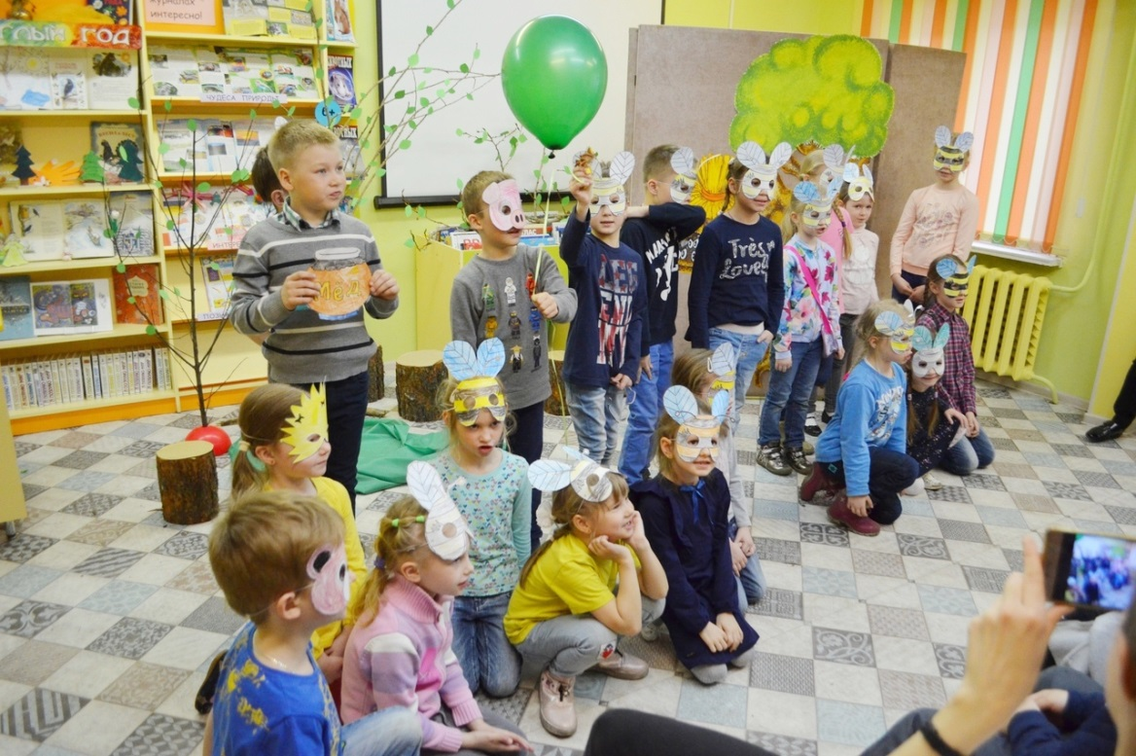

2023-2025гг.

Актуальность разработки Программы

Интеллектуальный потенциал общества во многом определяется выявлением одаренных детей и работой с ними. Кроме того, вопросы одаренности в настоящее время волнуют многих. Это связанно с развитием образования, которому присущи унификация и профильность, с ужесточением требований молодежного рынка труда, отсутствием механизма социальной поддержки для талантливой молодежи. В современную эпоху, эпоху становления постиндустриального общества, когда значение интеллектуального и творческого человеческого потенциала значительно возрастает, работа с одаренными и высоко мотивированными детьми является крайне необходимой.

Содержание проблемы и обоснование необходимости ее решения.
В последние годы можно наблюдать расширение числа участников и победителей предметных олимпиад, участников конкурсов и соревнований и, как следствие, высоких образовательных достижений. Школа по итогам проведения муниципального этапа всероссийской олимпиады по количеству призовых мест стабильно в течение нескольких лет занимает призовые места, хорошие результаты наши обучающиеся показывают на региональном этапе. Победителями и призёрами регионального этапа в разные годы были обучающиеся школы. Так же увеличивается
интерес детей к занятиям исследовательской деятельностью. По линии методических объединений проводятся различные научно – практические конференции, интеллектуальные игры Учащиеся школы принимают участие в интеллектуальных олимпиадах и конкурсах различного уровня:
- во всероссийской олимпиаде школьников (школьный, муниципальный, региональный этапы);
- в международных конкурсах-играх "Кенгуру", "Русский медвежонок", по информатике «КИТ»,

Для развития спортивной, творческой одаренности детей проводятся спортивные соревнования, школьный турслёт, спортивные игры "Президентские состязания",осенний и весенний кросс, «Лыжня России» и др.
- творческие фестивали и конкурсы и др.
Улучшение работы учителей в данном направлении, привело к возникновению проблем выявления, поддержки и развития одаренных детей. Их решение должна обеспечить Программа, связанная с координацией деятельности всех педагогов школы. Программа должна предусмотреть создание равных стартовых условий для выявления, развития, социальной поддержки одаренных детей, реализации их потенциальных возможностей, обеспечения всестороннего развития и образования. Другая проблема – педагогические и психологические трудности, обусловленные разнообразием видов одаренности, включая возрастную и скрытую одаренность, множество противоречивых теоретических подходов и методов. Решение этой проблемы может быть связано с определением единых подходов к пониманию детской одаренности.
Кроме того, выделим кадровую проблему, связанную с недостаточной профессиональной и личностной готовностью педагогов к работе с одаренными детьми.

Концепция программы
Выявление одаренных детей должно начинаться уже в начальной школе на основе наблюдения, изучения психологических особенностей, речи, памяти, логического мышления. Работа с одаренными и способными детьми, их поиск, выявление и развитие должны стать одним из важнейших аспектов деятельности школы.
Одаренность – это системное, развивающееся в течение жизни качество психики, которое определяет возможность достижения человеком более высоких (необычных, незаурядных) результатов в одном или нескольких видах деятельности по сравнению с другими людьми. Одаренный ребенок – это ребенок, который выделяется яркими, очевидными, иногда выдающимися достижениями (или имеет внутренние предпосылки для таких достижений) в том или ином виде деятельности.
Одаренные дети обычно обладают отличной памятью, которая базируется на ранней речи и

абстрактном мышлении. Их отличает способность классифицировать информацию и опыт, умение широко пользоваться накопленными знаниями. Большой словарный запас, сопровождающийся сложными синтаксическими конструкциями, умение ставить вопросы чаще всего привлекают внимание окружающих к одаренному ребенку. Маленькие «вундеркинды» с удовольствием читают словари и энциклопедии, придумывают слова, должные, по их мнению, выражать их собственные понятия и воображаемые события, предпочитают игры, требующие активизации умственных способностей.
Одаренного ребенка отличает и повышенная концентрация внимания на чем-либо, упорство в достижении результата в сфере, которая ему интересна. К этому нужно прибавить и степень погруженности в задачу.

Одаренные дети:
- имеют более высокие по сравнению с большинством интеллектуальные способности, восприимчивость к учению, творческие возможности и проявления;
- имеют доминирующую активную, ненасыщенную познавательную потребность;
- испытывают радость от добывания знаний, умственного труда.
В сфере психосоциального развития одаренным и талантливым детям свойственны следующие черты:
- Сильно развитое чувство справедливости, проявляющееся очень рано. Личные системы ценностей у одаренных детей очень широки.
- Остро воспринимают общественную несправедливость. Устанавливают высокие требования к себе и к окружающим и живо откликаются на правду, справедливость, гармонию и природу.
- Не могут четко развести реальность и фантазию.
- Хорошо развито чувство юмора. Талантливые люди обожают несообразности, игру слов,
«подковырки», часто видят юмор там, где сверстники его не обнаруживают. Юмор может быть спасительной благодатью и здоровым щитом для тонкой психики, нуждающейся в защите от болезненных ударов, наносимых менее восприимчивыми людьми.
- Одаренные дети постоянно пытаются решать проблемы, которые им пока «не по зубам». С точки зрения их развития такие попытки полезны.
- Для одаренных детей, как правило - характерны преувеличенные страхи, поскольку они способны вообразить множество опасных последствий.
- Чрезвычайно восприимчивы к неречевым проявлениям чувств окружающими и весьма подвержены молчаливому напряжению, возникшему вокруг них.

Условно можно выделить следующие категории одаренных детей:
- Дети с необыкновенно высокими общими интеллектуальными способностями.
- Дети с признаками специальной умственной одаренности в определенной области наук и конкретными академическими способностями.
- Дети с высокими творческими (художественными) способностями.
- Дети с высокими лидерскими (руководящими) способностями.
- Учащиеся, не достигающие по каким-либо причинам успехов в учении, но обладающие яркой познавательной активностью, оригинальностью мышления и психического склада.

Принципы педагогической деятельности в работе с одаренными детьми:
- принцип максимального разнообразия предоставленных возможностей для развития личности;
- принцип возрастания роли внеурочной деятельности;
- принцип индивидуализации и дифференциации обучения;
- принцип создания условий для совместной работы учащихся при минимальном участии учителя;
- принцип свободы выбора учащимися дополнительных образовательных услуг, помощи, наставничества.

Цель программы:

- выявление одаренных детей;
- создание условий для оптимального развития одаренных детей.

Основные задачи:

- реализация принципа личностно-ориентированного подхода в обучении и воспитании учащихся с повышенным уровнем обучаемости, активизация их интеллектуальных качеств в целях гар- монического развития человека как субъекта творческой деятельности;

- создание оптимальных условий для выявления поддержки и развития одаренных детей;

- знакомство педагогов с научными данными о психологических особенностях и методических приемах работы с одаренными детьми.

- изучение факторов целенаправленного психолого-педагогического содействия процессам развития личности, эффективной реализации способностей к неограниченному развитию индивидуальности каждого субъекта педагогического процесса;

- совершенствование системы подготовки учителей через педсоветы, самообразование, курсы повышения квалификации;

- внедрение в учебно-воспитательный процесс всех видов и форм творческой самореализации, нестандартности научного и художественного мышления учащихся;

- установление сотрудничества в работе с одаренными детьми с заинтересованными структурами;

- проведение различных конкурсов, олимпиад, интеллектуальных игр, и др., позволяющих учащимся проявить свои способности.

Формы работы с одаренными учащимися:
- групповые занятия с одаренными учащимися;
- конкурсы;
- курсы по выбору, элективные курсы;
- участие в олимпиадах;
- работа по индивидуальным планам;
- занятия в профильных классах
- научно – практические конференции

Этапы реализации

- этап: диагностико- прогностический (мониторинг одаренности).

Создание: банка данных по одаренным детям; банка творческих работ учащихся; банка текстов олимпиад и интеллектуальных конкурсов; рекомендаций по работе с одаренными.

Организация:
- диагностических мероприятий по выявлению одаренности;
- системы дополнительного образования;
- внеклассной работы по предмету;
- профессиональных проб;

- обучение педагогов работе с одаренными детьми через курсы повышения квалификации, семинары, педсоветы, самообразование.
- этап: основной
- выявление одаренных детей на ранних этапах развития;
- организация системы научно-исследовательской деятельности учащихся;
- использование метода проектов;
- учет индивидуальных достижений обучающихся;
- переход на систему портфолио;
- проведение выставок детского творчества;
- обобщение опыта работы по технологиям творческого и интеллектуального развития.
- этап: констатирующий
- создание банка педагогического опыта в работе с одаренными.
- внедрение в практику работы рейтинга учащихся.

Содержание программы

- Методические требования к организации и практической реализации программы

«Одарённые дети»
  - Исполнение государственных принципов образования ФЗ «Об образовании в РФ».
  - Экспертиза имеющейся нормативно-правовой базы, выводы, направление на социальную защиту и поддержку одаренных детей.
  - Организация необходимой психолого-педагогической работы среди родителей способных учащихся.
  - Разработка системы мер по повышению квалификации педагогических кадров, работающих с одаренными детьми.
  - Совместная коррекционно-методическая работа учителей-предметников и педагога-психолога.
  - Ежегодный анализ состояния и результатов работы учителей с талантливыми учащимися, принятие необходимых управленческих коррекционно-направляющих решений.
  - Обогащение и распространение опыта педагогов, работающих с одаренными детьми.
1.9. Создание банка педагогической информации по работе с одаренными детьми.

Организационная деятельность школы

  - Педагогические консилиумы, совещания по результатам диагностирования.
  - Организация методической работы с педколлективом, обеспечение учебно-методической литературой.
  - Формирование режима работы школы, обеспечивающего возможности участия школьников в системе школьного дополнительного (курсы, индивидуальные занятия) и внешкольного образования (ДЮСШ, Школа искусств, ЦДД)

Формы и виды организации работы с детьми, склонными к творческому уровню освоения отдельных образовательных областей или предметов.

  - Рациональное наполнение школьного компонента учебного плана с учетом склонностей и запросов учащихся через формирование элективных курсов, кружков.
  - Организация и проведение школьных олимпиад. Участие во Всероссийской олимпиаде школьников (муниципальный и региональный этап)
  - Организация и проведение интеллектуальных игр, конкурсов, научно-практических конференций.

Наблюдение, контроль за выполнением программы.

  - Включение в план внутришкольного контроля вопросов организации и отслеживания результатов работы со способными учащимися.

  - Проведение контрольных срезов, тестов, анкетирования учащихся творческого уровня.
  - Проведение школьных и классных конференций, конкурсов, творческих отчетов.

План мероприятий

по выполнению программы «Одаренные дети» на 2023-2024 гг.

Мероприятия | Сроки | Ответственный
Диагностика одаренных детей | Ежегодно октябрь –  ноябрь | Психологи школы
Проведение совещания по результатам диагностирования способных учащихся | Декабрь | Администрация  Психологи школы
Расширение сети курсов по выбору, элективных курсов с  учетом способности и запросов учащихся | Сентябрь | Администрация
Составление календаря массовых мероприятий с  одаренными детьми на учебный год | Август | Администрация, руководители МО
Организация психолого-педагогического просвещения родителей талантливых и одарённых школьников | В течение учебного года | Педагоги – психологи, классные  руководители
Подготовка психолого-педагогических характеристик на каждого одарённого школьника, благодаря которым учителя  – предметники разрабатывают содержание индивидуальной программы обучения:  - разработка программ и планов индивидуальной работы с детьми;  - проведения занятий с детьми;  - отработка форм, методов, приёмов работы создание мониторинга результативности работы с одарёнными детьми. | Постоянно | Педагоги – психологи, учителя -  предметники
Организация и проведение школьных олимпиад | Сентябрь -  октябрь | Зам директора по УВР
Участие в муниципальных и региональных олимпиадах. | Ноябрь -  декабрь | Зам директора по УВР
Пополнение банка педагогической информации по работе с одаренными детьми | Постоянно | Зам директора по ВР. Психологи  школы
Издание сборника творческих работ учащихся по итогам научно практических конференций , конкурсов | В конце учебного  года | Администрация школы
Размещение на школьном сайте материалов по работе с одаренными детьми. | В течение учебного  года | Администрация школы

План работы с одаренными детьми на 2023-2024 учебный год

№ п/п | Направления  реализации программы | Мероприятия | Дата | Ответственные
1 | Изучение нормативных документов,  рекомендаций и опыта работы педагогов по  вопросу «Одаренные дети» | 1.Изучение нормативных документов,  рекомендаций и опыта работы педагогов по  вопросу «Одаренные дети» | Сентябрь | Совет  творческой группы учителей начальных  классов и учителей-  предметников
 |  | 2. Знакомство с новинками  педагогической литературы:  «Особенности работы с одаренными детьми» | Ноябрь | Школьный библиотекарь
2 | Создание банка  данных одаренных детей школы | 1. Анкетно-  биографические сведенияпо  одаренным детям | В течение  учебного года | Школьный психолог
 |  | 2. Психодиагностические  обследования среди учащихся | В течение  учебного года | Школьный психолог
 |  | 3. Анкетирование детей | В течение учебного года | Совет  творческой группы учителей
 |  | 4. Диагностическая работаво время проведения интеллектуальных и  художественных конкурсов | В течение учебного года | Школьный психолог
3 | Психологическая помощь одаренным детям | 1. Регулярные психологические  консультации для одаренных детей | В течение учебного года | Школьный психолог
 |  | 2. Организация психологического сопровождения в ходе олимпиад, турниров и  других интеллектуальныхи творческих конкурсов | В течение учебного года | Школьный психолог
4 | Создание методической  копилки по работе с одаренными детьми | 1. Создание научно- методической базы для  работы с одаренными детьми, методической | В течение учебного года | Методический совет

 |  | копилки (тесты, карточки
 |  | для дифференцированной
 |  | работы, олимпиадные
 |  | задания, задания
 |  | повышенной трудности по
 |  | предметам, разработки
 |  | интеллектуальных игр)
 |  | 2. Работа библиотеки по | В течение | Школьный
 |  | реализации программы: | учебного | библиотекарь
 |  | создание тематических | года
 |  | картотек, подборка
 |  | отечественной и
 |  | зарубежной литературы
 |  | (монографии, статьи,
 |  | тезисы, словари и т.д.) по
 |  | вопросам одаренности
 |  | детей в т.ч. в электронном
 |  | виде.
5 | Систематизация  работы учителей с одаренными детьми в урочной  деятельности | 1. Использование в урочной деятельности  различных современных средств информации: медиатеки, Интернета, компьютерных игр по предметам, электронных энциклопедий | В течение учебного года | Совет творческой группы учителей
 |  | 2. Применение на уроках современных технологий: игровых, проектно-  исследовательских, коммуникативных,  проблемно-поисковых, здоровьесберегающих | В течение учебного года | Учителя начальных классов и учителя- предметники
 |  | 3. Использование элементов  дифференцированного  обучения, направленных на творческий поиск,  высокую познавательную активность,  самостоятельную  деятельность, а также учебную мотивацию одаренных учащихся | В течение учебного года | Учителя начальных классов и учителя- предметники
 |  | 4. Проведение нестандартных форм  уроков: урок-КВН, урок- путешествие, урок-игра, урок-творческая мастерская, урок-  исследование, урок-поиск и др. | В течение учебного года | Учителя начальных классов и учителя- предметники

6 | Создание условий для работы с  одаренными детьми во внеурочное время (предметные и  творческие кружки, спортивные секции) | 1. Функционирование  предметных и творческих кружков, а также спортивных секций | В течение года | Педагоги дополнительного образования, зам. директора по дополнительному образованию и внеурочной  деятельности
 |  | 2. Предметные школьные и муниципальные,  региональные олимпиады (4-е, 7-11-е классы) | Октябрь – январь | Учителя, работающие в 4-х, 7-11-х классах
 |  | 4. Защита проектов в 4-  11 классах | Апрель- май | Учителя-предметники
 |  | 5.Предметные недели: Русский и литература География, биология, химия  История и  обществознание Иностранный язык Математика Физика | В течении года | Руководители ШМО
 |  | 6. Участие в школьной конференции исследовательских работ | Март- апрель | Учителя-предметники
 |  | 7. Участие в районных научно- практических  конференциях | апрель | Учителя-предметники
 |  | 8. Участие в выставках детского творчества | В течение года | Учителя предметники, педагоги дополнительного  образования
 |  | 9. Участие в спортивных соревнованиях,  спартакиадах | В течение года | Учителя физической культуры
 |  | 10. Вовлечение  способных, одаренных учащихся в  международные и  всероссийские конкурсы  «Кенгуру», «КИТ» и т.д. | В течение года | Руководители ШМО, учителя предметники
 |  | 11.Участие в дистанционных олимпиадах и конкурсах. | В течение года | Руководители ШМО, учителя предметники
 |  | 12. Участие в  деятельности РДДМ  (творческих конкурсах, семинарах, тематических слётах, форумах, | В течение года | Руководители ШМО, учителя предметники, руководитель первичного отделения  РДДМ

фестивалях, посещение
детских оздоровительных лагерей, занятие добровольческой
деятельностью, в военно- патриотических клубах, пробы в журналистике,
обмен опытом
школьников из других регионов страны).
7 | Проведение мероприятий с родителями  одаренных детей | 1. Анкетирование родителей с целью  определения их основных подходов к данной  проблеме | Май | Школьный психолог
 |  | 2. Индивидуальные  консультации школьного психолога | Март | Школьный психолог
 |  | 3. Совместное творчество родителей и детей.  Выставки детских работ | В течение года | Педагоги дополнительного образования
 |  | 5. Отправление  благодарственных писем родителям учащихся по месту их работы | апрель | Совет творческой группы учителей
 |  | 6. Торжественная  «линейка» для призеров и победителей олимпиад, конкурсов вместе с их родителями | май | Зам. директора по УВР
8 | Стимулирование – поощрение работы с одаренными  детьми | 1. Премирование  победителей и призеров олимпиад | В течение года | Зам. директора по УВР
 |  | 2.Премирование  педагогов, подготовивших победителей и призеров муниципального этапа олимпиады | В течение года | Директор ОУ
 |  | 4.Участие школьников в муниципальных,  региональных, всероссийских, международных  конференциях проектных и исследовательских  работ | В течение года | Зам. директора по УВР

